Braas Sattelfirst(O) Kristallgrau Zeltdachglocke 4 Abgänge 10-45° Obergr.

BMI Deutschland BRAAS

Eigenschaften

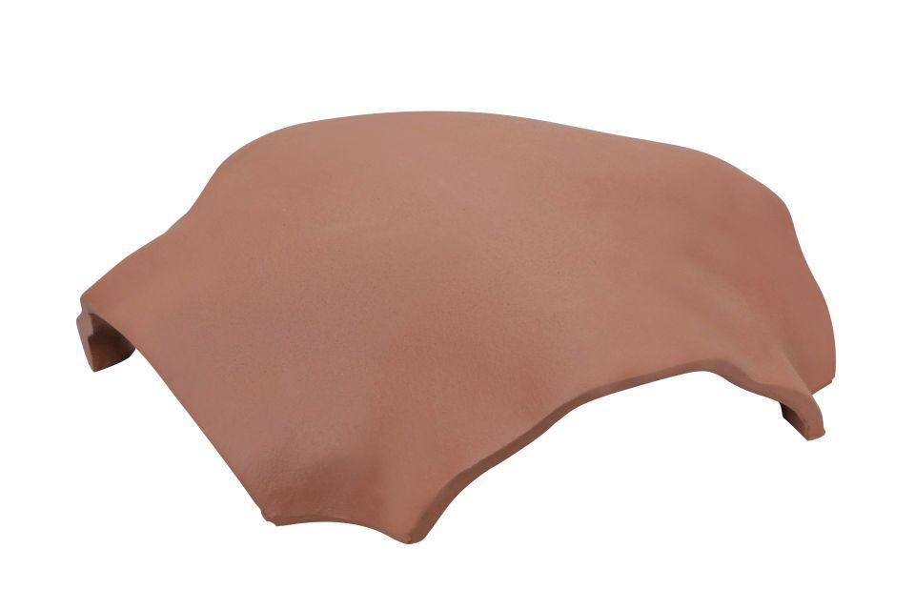

GTIN:

4019503171861

HAN:

07797153

Breite (mm)

380,00

Länge (mm)

380,00